세방전지 ERP 프로젝트
- 사용자 교육 매뉴얼 (QM)

고객불만 (조치결과 등록)

2013년 10월 15일
ERP 구축 2차 TFT

제/개정 이력

개정번호 | 개정 사유 및 내용 | 제/개정 일자 | 제/개정자
v0.1 | 초안 작성 | 2013.10.15 | 정태현 사원

- 목차
1.1. Process 개요 4
1.1.1. 정의 및 목적 4
1.1.2. 운영원칙 4
1.1.3. 프로세스 4
1.2. 고객불만 (조치결과 등록) 5
1.2.1. SAP Easy Access SEBANG ERP 5
1.2.2. 품질통지리스트변경: 통지선택 6
1.2.3. 통지 유형 (1)개인 값 리스트: 통지 유형 (1) 4 엔트리 있음 6
1.2.4. 품질통지리스트변경: 통지선택 7
1.2.5. 품질통지리스트변경: 통지리스트 7
1.2.6. 품질통지리스트변경: 통지리스트 8
1.2.7. 통지변경: 고객불만 8
1.2.8. 통지변경: 고객불만 9
1.2.9. 카타로그선택 9
1.2.10. 카타로그선택 10
1.2.11. 통지변경: 고객불만 10
1.2.12. 통지변경: 고객불만 11
1.2.13. 사용자 선택 11
1.2.14. 사용자 선택 11
1.2.15. 통지변경: 고객불만 12
1.2.16. 통지변경: 고객불만 13
1.2.17. 통지변경: 고객불만 14
1.2.18. 통지변경: 고객불만 15
1.2.19. 선택문서유형 15
1.2.20. 문서 생성: 초기 화면 16
1.2.21. 문서 생성: 기본 데이터 품질통지 (KQ2) 17
1.2.22. 문서 생성: 기본 데이터 품질통지 (KQ2) 18
1.2.23. 문서 생성: 기본 데이터 품질통지 (KQ2) 19
1.2.24. 통지변경: 고객불만 19
1.2.25. 통지변경: 고객불만 20
1.2.26. 닫기 20

Process 개요

정의 및 목적
제품 및 서비스에 대한 고객 불만의 접수 및 진행 관리 프로세스에 대하여 규정함

운영원칙
- 영업팀 고객 반품명세서를 활용하여 고객불만 통지(Z3)를 생성함.
- QM 목표관리와 I/F를 통하여 고객불만 실적을 관리함.
- 조치결과 중 “제조결함”으로 등록된 사항만 목표관리로 I/F함.

프로세스
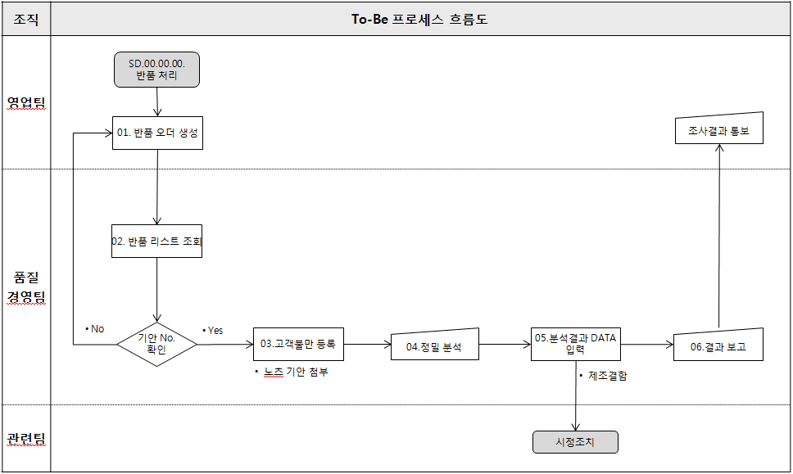

고객불만 (조치결과 등록)

SAP Easy Access SEBANG ERP
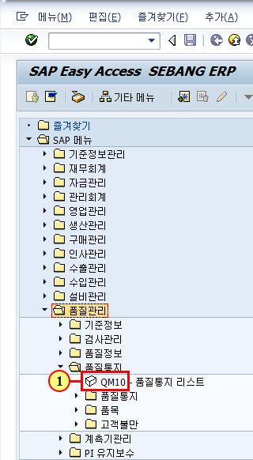
(1) 을(를) 두 번 클릭합니다.

품질통지리스트변경: 통지선택
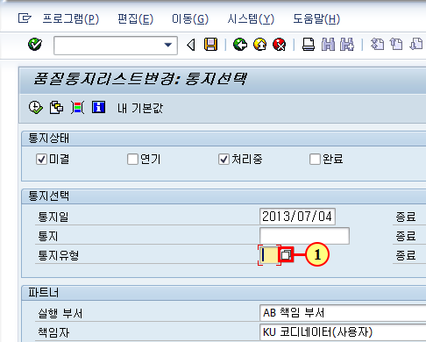
(1) 을(를) 클릭하십시오.

통지 유형 (1)개인 값 리스트: 통지 유형 (1) 4 엔트리 있음
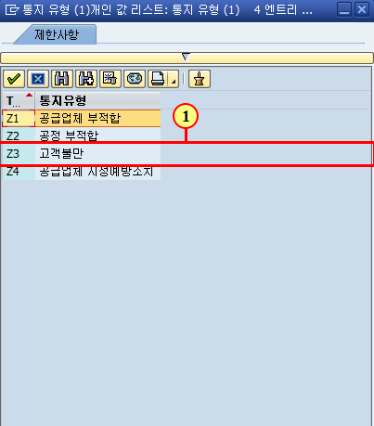
(1) 을(를) 두 번 클릭합니다.

품질통지리스트변경: 통지선택
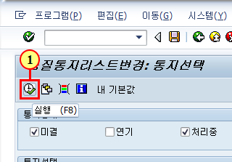
(1) 실행 을(를) 클릭하십시오.

품질통지리스트변경: 통지리스트
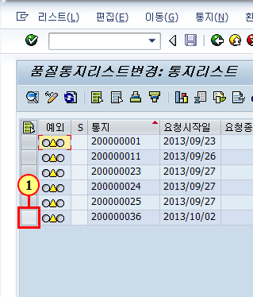
(1) 통지 번호를 선택 후 을(를) 클릭하십시오.

품질통지리스트변경: 통지리스트
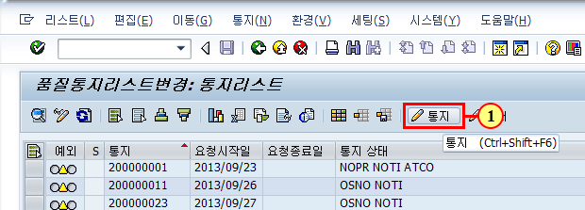
(1) 통지 을(를) 클릭하십시오.

통지변경: 고객불만
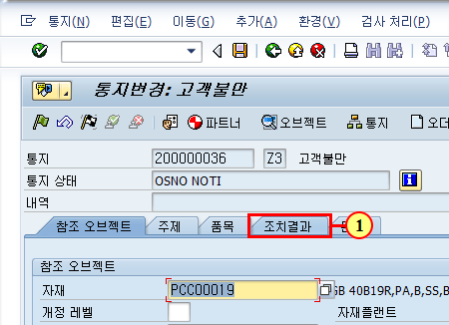
(1) 을(를) 클릭하십시오.

통지변경: 고객불만
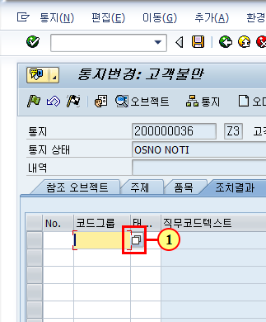
(1) 을(를) 클릭하십시오.

카타로그선택
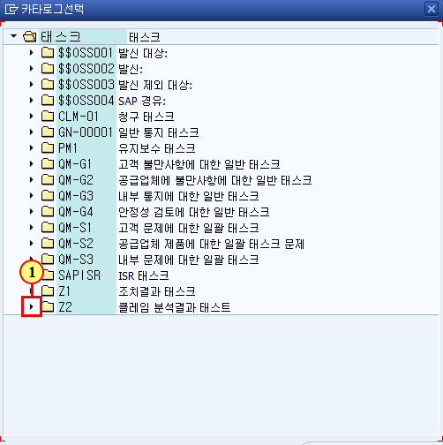
(1) 을(를) 클릭하십시오.

카타로그선택
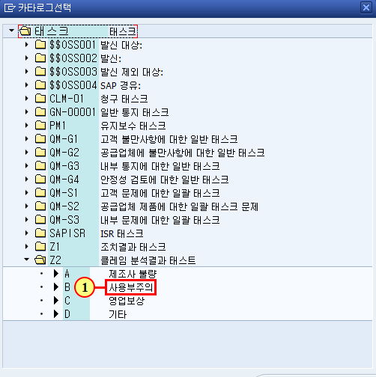
(1) 클레임 분석 결과를 선택합니다.
※ 사용자부주의 선택 시 클레임율 집계에서 제외됩니다.

통지변경: 고객불만
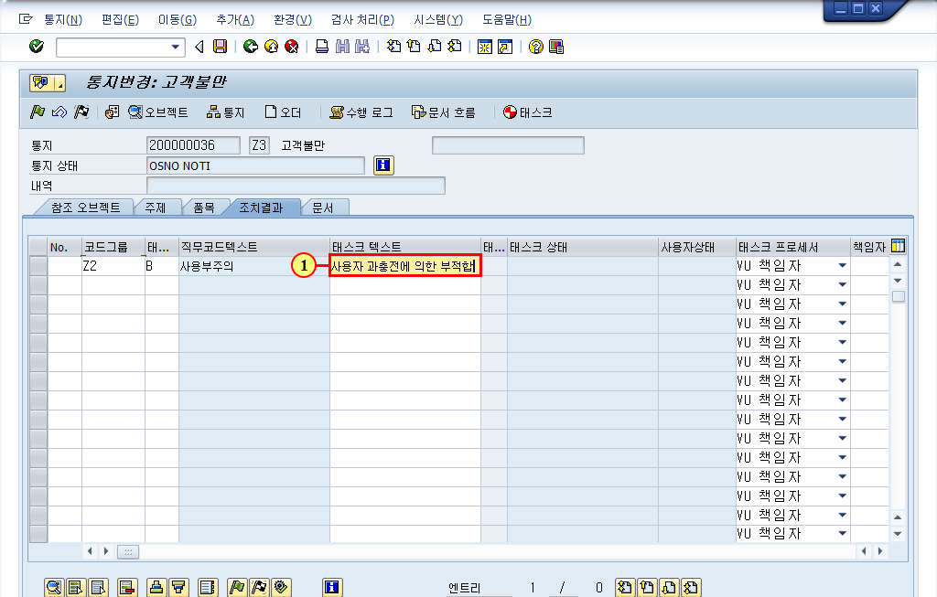
(1) 분석결과를 입력합니다.

통지변경: 고객불만
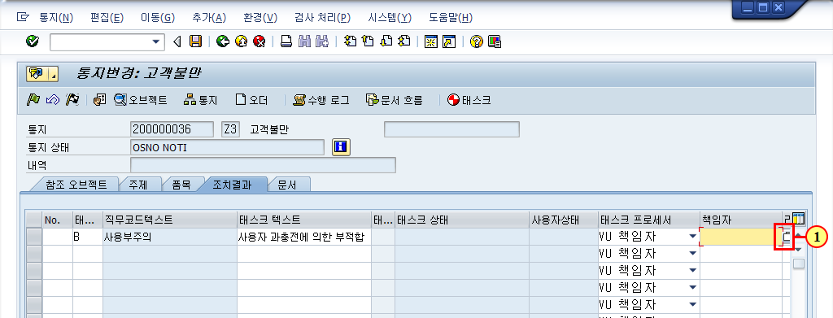
(1) 을(를) 클릭하십시오.

사용자 선택
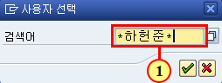
(1) 필드가 삭제됩니다.

사용자 선택
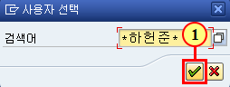
(1) 계속 을(를) 클릭하십시오.

통지변경: 고객불만
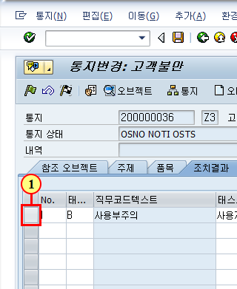
(1) 을(를) 클릭하십시오.

통지변경: 고객불만
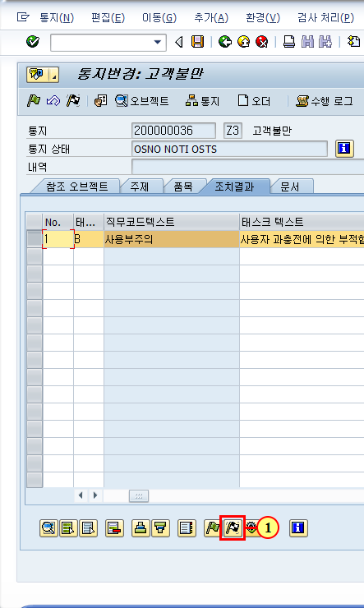
(1) 을(를) 클릭하십시오.

통지변경: 고객불만
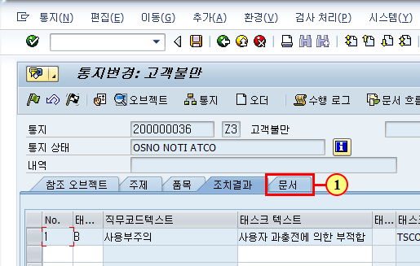
(1) 을(를) 클릭하십시오.

통지변경: 고객불만
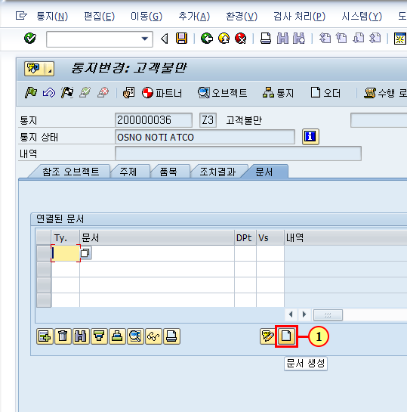
(1) 을(를) 클릭하십시오.

선택문서유형
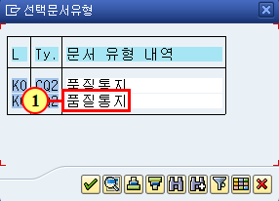
(1) 을(를) 두 번 클릭합니다.

문서 생성: 초기 화면
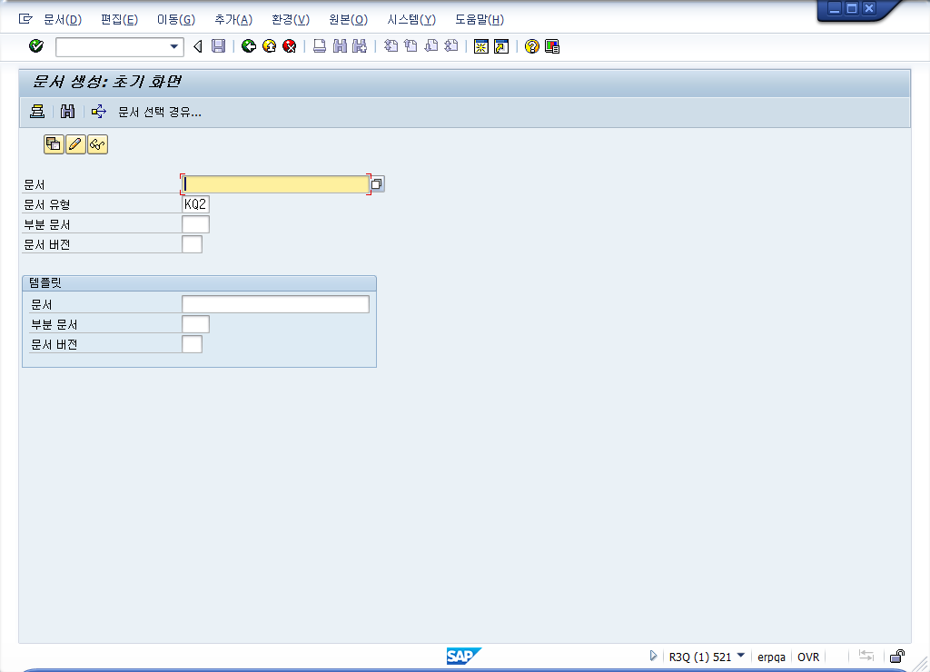
(1) enter 을(를) 누릅니다.

문서 생성: 기본 데이터 품질통지 (KQ2)
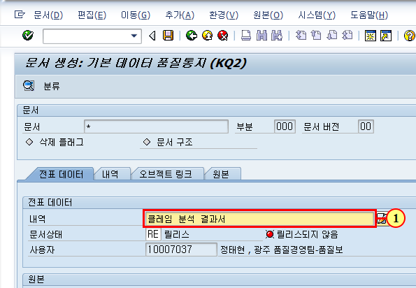
(1) 첨부 파일 명을 입력합니다.

문서 생성: 기본 데이터 품질통지 (KQ2)
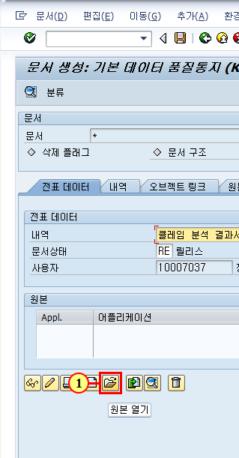
(1) 을(를) 클릭 후 첨부할 문서를 선택합니다.

문서 생성: 기본 데이터 품질통지 (KQ2)
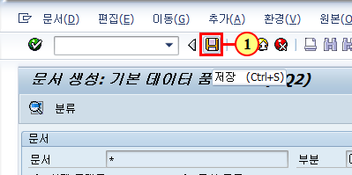
(1) 을(를) 클릭하십시오.

통지변경: 고객불만
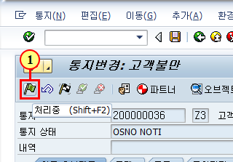
(1) 처리중 을(를) 클릭하십시오.

통지변경: 고객불만
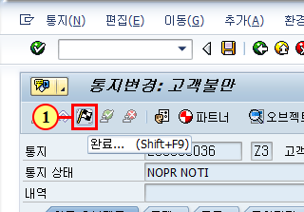
(1) 완료... 을(를) 클릭하십시오.

닫기
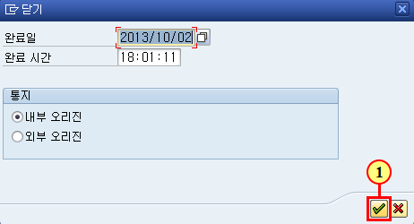
(1) 계속 을(를) 클릭하십시오.

